TAREA INTERMEDIA :

CONSIGNA : Eres periodista para El País, y el redactor te pide realizar un artículo a favor de un sector económico de la Marca España.
(7 – 10l)
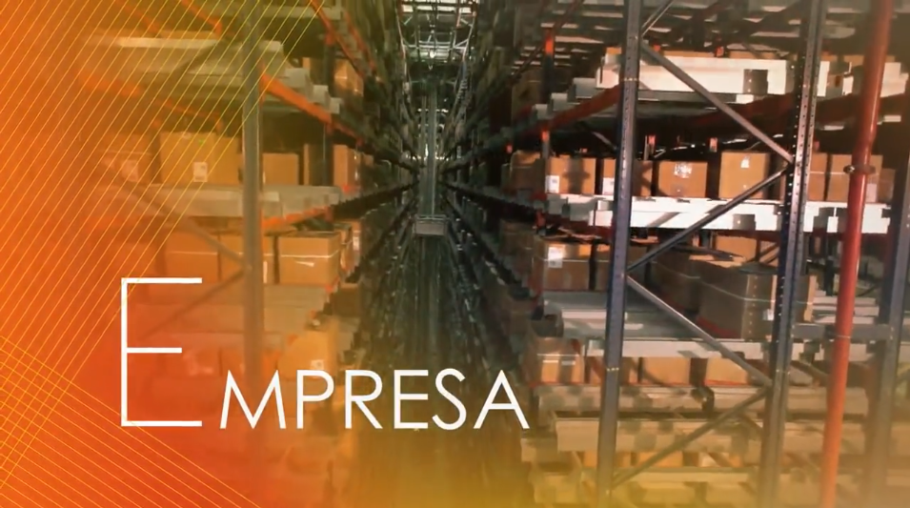
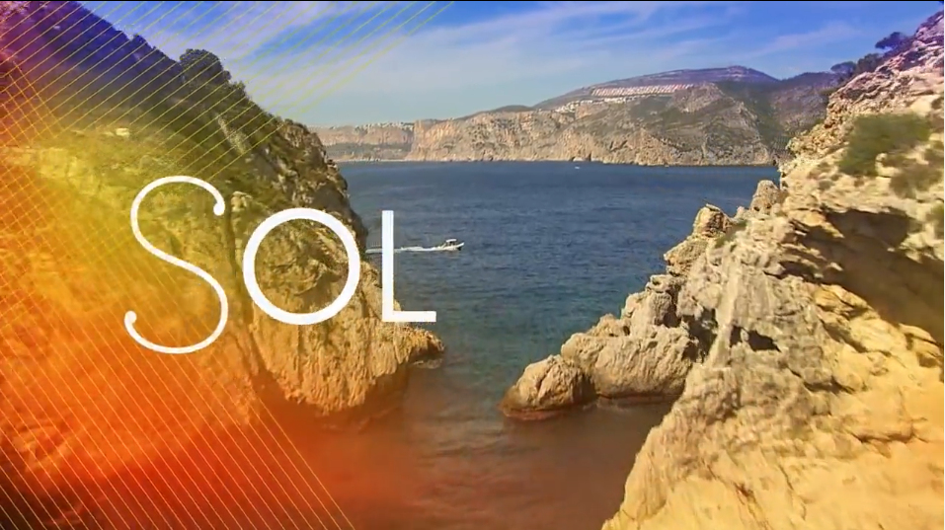
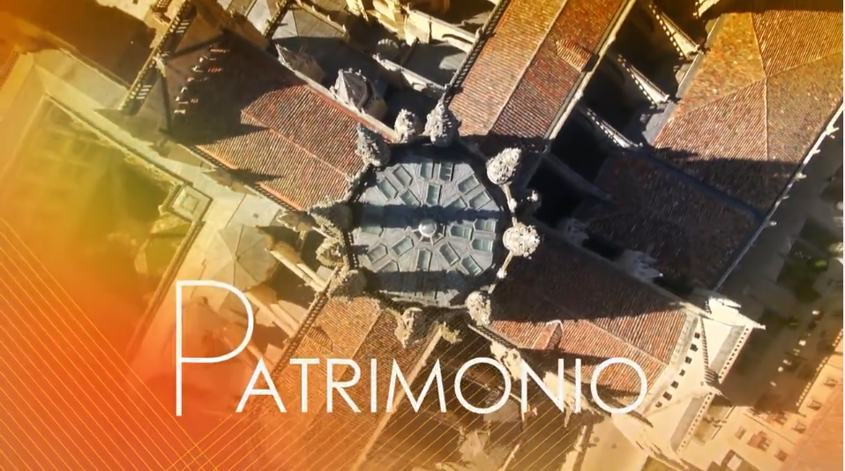
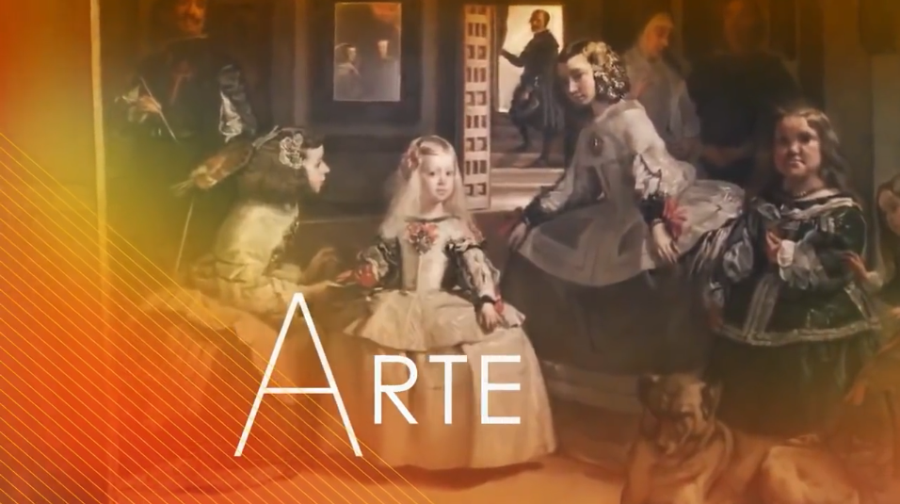

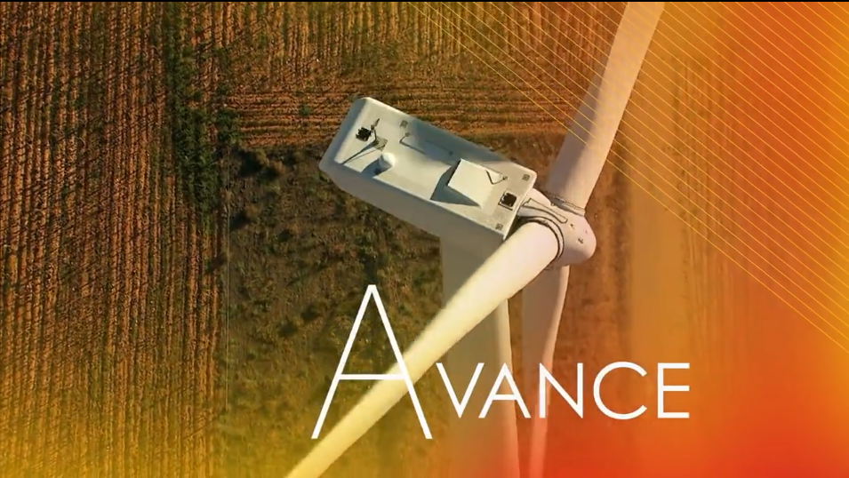
Puedes hablar de una de las categorías siguientes :

Para realizar tu artículo puedes contestar a una o varias de las preguntas siguientes :
- ¿Qué te inspiran las fotos del vídeo ?
- ¿Qué imagen exterior dan las fotos de la España moderna ?
- ¿Cómo explicas la fama (réputation) internacional de España ?
- ¿Qué significa « Marca España » ? → Explicarlo en español

TAREA INTERMEDIA :

CONSIGNA : Eres periodista para El País, y el redactor te pide realizar un artículo a favor de un sector económico de la Marca España.
(7 – 10l)

Puedes hablar de una de las categorías siguientes :

Para realizar tu artículo puedes contestar a una o varias de las preguntas siguientes :
- ¿Qué te inspiran las fotos del vídeo ?
- ¿Qué imagen exterior dan las fotos de la España moderna ?
- ¿Cómo explicas la fama (réputation) internacional de España ?
- ¿Qué significa « Marca España » ? → Explicarlo en español

